ANEXO I


DMSA
Diretoria de Manutenção e
Suprimento de Armamento
NOTA TÉCNICA PRELIMINAR
NTP 002/2020-DMSA

AQUISIÇÃO DE COLETES BALÍSTICOS NÍVEL III-A DO TIPO MULTIAMEÇA E DISSIMULADO PARA A CORPORAÇÃO

2020

Sumário
1 - PROBLEMA 3
2 - ATOS NORMATIVOS QUE DISCIPLINAM À CONTRATAÇÃO 15
3 - ALTERNATIVAS 16
4 - SOLUÇÃO 22
5 - QUANTIDADE 23
6 - ESPECIFICAÇÕES 25
7 - OBRIGAÇÕES DA CONTRATADA 31
8 - QUALIFICAÇÕES TÉCNICAS 32
9 - ESTOQUE 32
10 - PRAZO, LOCAL E CONDIÇÕES DE ENTREGA 33
11 - PRAZO E CONDIÇÕES DE GARANTIA 33
12 - VALOR DE MERCADO REFERENCIADO 34
13 - MILITAR QUE SERÁ RESPONSÁVEL PELA CONFECÇÃO DO TERMO DE REFERÊNCIA 34
14 - GESTOR E FISCAIS DO CONTRATO 35
15 - RELAÇÃO DE ANEXOS 35
16 - DECLARAÇÃO DA VIABILIDADE OU NÃO DA CONTRATAÇÃO 35

1 - PROBLEMA

  - Justificativa da necessidade de contratação
O Estado do Rio de Janeiro tem enfrentado ao longo das últimas décadas diversos desafios na provisão de segurança pública à sociedade. As particularidades da criminalidade da região exigem do Estado um grande investimento no reaparelhamento e na modernização de suas polícias.
A Secretaria de Estado de Polícia Militar – SEPM como órgão da Administração Pública e fiel cumpridora de seus princípios norteadores, deve adotar as medidas necessárias para fornecer todos os equipamentos de proteção individual disponíveis no mercado e que sejam adequados a minimizar o risco de morte de seus integrantes, em suas atividades ligadas as suas missões constitucionais, bem como fiscalizar a correta utilização de tais equipamentos.
O alto índice de policiais militares mortos ou feridos quando em deslocamento de sua residência para o serviço e vice-versa faz com que a PMERJ tenha a iniciativa de distribuir a seus integrantes, através de cautela, coletes balísticos para proteção individual que possam ser utilizados de forma dissimulada, tanto durante o serviço quanto durante a folga.
Cabe destacar no presente estudo a singularidade do serviço policial militar no Estado do Rio de Janeiro, onde os integrantes da PMERJ estão sujeitos às mais variadas formas de agressão por parte de marginais da Lei, seja através de disparos de arma de fogo de diversos calibres ou arremesso de artefatos explosivos, tanto os fabricados pela indústria bélica quanto os fabricados de forma improvisada e, ainda, ameaça de ataques proferidos com o uso de objetos perfuro cortantes. E também o vasto arsenal composto por armamentos de diversos calibres das facções criminosas representa um risco real ao policial militar em seu trabalho cotidiano.
No ano de 2016 a Comissão de Mortos e Feridos da PMERJ fez um estudo de confronto por tipo de serviço e concluiu que a maior parte dos confrontos ocorreram durante o patrulhamento, ou seja, os policiais militares foram atacados por criminosos armados durante o trabalho ostensivo, que visa exatamente a preservação da ordem pública ao evitar que criminosos atuem na sociedade.

CONFRONTOS POR TIPO DE SERVIÇO
1º Semestre de 2016

Fontes: PMERJ/EMG/EGQ, PMERJ/EMG/EI.

Segundo estudos da Comissão de Mortos e Feridos da PMERJ, o efetivo que serviu na instituição, no período de 1994 a 2017, foi de 90.000 policiais militares, aproximadamente, dos quais, 3.397 (3,77%) foram mortos e 15.236 (16,93%) foram feridos, totalizando 18.633 (20,7%) baixas no período. Quando consideramos apenas a região metropolitana(Rio de Janeiro, Niterói, São Gonçalo, Itaboraí e Baixada Fluminense), que reúne a metade deste efetivo, cerca de 45.000 policiais militares, mas que concentra mais de 95% da vitimização, as taxas de mortos, feridos e baixas dobram, com 7% de mortos, 33% de feridos e 40% de baixas nos últimos 24 anos.

TABELA COMPARATIVA NOS ÚLTIMOS 24 ANOS
ENTRE A PMERJ E FORÇAS MILITARES EM GUERRAS
REFERÊNCIAS | PMERJ | FEB | EUA-1ª GM | EUA-2ª GM | EUA-COREIA |  | EUA-VIETINÃ | EUA-GOLFO PÉRSICO
EFETIVO QUE SERVIU NO PERÍODO | 90.000 | 25.334 | 4.734.991 | 16.112.566 | 5.720.000 |  | 9.200.000 | 2.225.000
MORTOS | 3.397 | 466 | 116.516 | 405.399 | 54.526 |  | 90.198 | 383
FERIDOS | 15.236 | 2.064 | 204.002 | 671.846 | 103.284 |  | 153.303 | 467
BAIXAS | 18.633 | 2.530 | 320.518 | 1.077.245 | 157.810 |  | 243.501 | 850
PERÍODOS EM DIAS | 8.720 | 239 | 730 | 1.395 | 1.125 |  | 4.135 | 210
PERÍODOS EM ANOS | 24  (1994-2017) | 0,65  (1944-1945) | 2  (1917-1918) | 3,82  (1941-1945) | 3,08  (1950-1953) |  | 11,33  (1964-1975) | 0,58  (1990-1991)
TAXA DE MORTOS | 3,77% | 1,84% | 2,46% | 2,52% | 0,95% |  | 0,98% | 0,02%
TAXA DE FERIDOS | 16,93% | 8,15% | 4,31% | 4,17% | 1,81% |  | 1,67% | 0,02%
TAXA DE BAIXA | 20,70% | 9,99% | 6,77% | 6,69% | 2,76% |  | 2,65% | 0,04%
TAXA DE MORTOS RELATIVA | 3,77% | 2,05 | 1,53 | 1,50 | 3,96 |  | 3,85 | 219,27
TAXA DE FERIDOS RELATIVA | 16,93% | 2,08 | 3,93 | 4,06 | 9,38 |  | 10,16 | 806,57
TAXA DE BAIXAS RELATIVA | 20,70% | 2,07 | 3,06 | 3,10 | 7,50 |  | 7,82 | 541,94
GM = GUERRA MUNDIAL
BAIXAS = MORTOS + FERIDOS
RELATIVAS = COMPARAÇÃO DA PMERJ COM AS DEMAIS
Fontes: PMERJ/EMG/EGQ, PMERJ/EMG/PM1, ISP, USA Congressional Research Service CRS Report RL 32492 e US Veteran Statistics.

BAIXAS NA PMERJ NA REGIÃO METROPOLITANA
EM 24 ANOS (1994-2017)
EFETIVO QUE SERVIU NO PERÍODO | 45.000
MORTOS | 3.397
FERIDOS | 15.236
BAIXAS | 18.633
PERÍODOS EM DIAS | 8.720
PERÍODOS EM ANOS | 24  (1994-2017)
TAXA DE MORTOS | 7,55%
TAXA DE FERIDOS | 33,86%
TAXA DE BAIXA | 41,41%
Fontes: PMERJ/EMG/EGQ, PMERJ/EMG/PM1, PMERJ/EMG/EI, ISP.

Deste modo, verificou-se no mencionado estudo que é mais arriscado trabalhar na PMERJ do que servir na Força Expedicionária Brasileira ou nas forças armadas norte-americanas em qualquer guerra do século XX, incluindo as I e II Guerras Mundiais. Como exemplo extremo, a chance de ser ferido aqui, foi mais de oitocentos e seis (806,57) vezes superior do que servindo na Guerra do Golfo Pérsico (Kuwait).

BAIXAS NA PMERJ EM 24 ANOS
(1994-2017)

ANOS | MORTOS |  |  | FERIDOS |  |  | BAIXAS
ANOS | SERVIÇO | FOLGA | TOTAL | SERVIÇO | FOLGA | TOTAL | SERVIÇO | FOLGA | TOTAL
1994 | 14 | 213 | 227 | 20 | 491 | 511 | 34 | 704 | 738
1995 | 27 | 162 | 189 | 329 | 280 | 609 | 356 | 442 | 798
1996 | 38 | 137 | 175 | 338 | 339 | 677 | 376 | 476 | 852
1997 | 25 | 91 | 116 | 259 | 318 | 577 | 284 | 409 | 693
1998 | 20 | 102 | 122 | 245 | 272 | 517 | 265 | 374 | 639
1999 | 28 | 103 | 131 | 270 | 343 | 613 | 298 | 446 | 744
2000 | 20 | 118 | 138 | 235 | 364 | 599 | 255 | 482 | 737
2001 | 24 | 105 | 129 | 313 | 454 | 767 | 337 | 559 | 896
2002 | 33 | 119 | 152 | 373 | 412 | 785 | 406 | 531 | 937
2003 | 46 | 131 | 177 | 493 | 362 | 855 | 539 | 493 | 1032
2004 | 50 | 113 | 163 | 394 | 358 | 752 | 444 | 471 | 915
2005 | 25 | 113 | 138 | 356 | 380 | 736 | 381 | 493 | 874
2006 | 29 | 124 | 153 | 337 | 363 | 700 | 366 | 487 | 853
2007 | 25 | 105 | 130 | 330 | 320 | 650 | 355 | 425 | 780
2008 | 22 | 90 | 112 | 269 | 271 | 540 | 291 | 361 | 652
2009 | 26 | 110 | 136 | 279 | 284 | 563 | 305 | 394 | 699
2010 | 21 | 107 | 128 | 237 | 267 | 504 | 258 | 374 | 632
2011 | 9 | 99 | 108 | 199 | 224 | 423 | 208 | 323 | 531
2012 | 15 | 100 | 115 | 212 | 304 | 516 | 227 | 404 | 631
2013 | 17 | 100 | 117 | 298 | 335 | 633 | 315 | 435 | 750
2014 | 17 | 95 | 112 | 270 | 303 | 573 | 287 | 398 | 685
2015 | 25 | 94 | 119 | 305 | 330 | 635 | 330 | 424 | 754
2016 | 41 | 106 | 147 | 423 | 294 | 717 | 464 | 400 | 864
2017 | 35 | 128 | 163 | 464 | 320 | 784 | 499 | 448 | 947
TOTAL | 632 | 2765 | 3397 | 7248 | 7988 | 15236 | 7880 | 10753 | 18633
Fontes: EMG/EGQ, EMG/PM1, EMG/EI E ISP.
Abaixo podemos ver os gráficos que mostram a evolução das mortes e feridos durante os 24 anos:

É certo que o conceito de risco seja inerente à função policial militar. Todavia, existe maneira de atenuá-lo. O adequado fornecimento de equipamentos de proteção individual, no caso, os coletes de proteção balística Multiameaça, constituem uma das formas de minimizar tais riscos e, por consequência, aumentar a segurança dos policiais em suas tarefas diárias.
Segundo a resolução da ONU nº. 34/169, de 17 de dezembro de 1979 (Código de Conduta para os Funcionários Responsáveis pela Aplicação da Lei), nas suas disposições gerais, é obrigação do Estado dotar os policiais de equipamentos de proteção individual (EPI) e de equipamentos de proteção coletiva (EPC), veja o texto:
“(...)Para o mesmo efeito deveria também ser possível dotar os policiais de equipamentos defensivos, tais como escudos, viseiras, coletes antibalísticos e veículos blindados, a fim de se reduzir a necessidade de utilização de qualquer tipo de armas.”
Os gráficos abaixo mostram as Unidades Operacionais e a quantidade de confrontos armados no intervalo de janeiro de 2016 a dezembro de 2017:
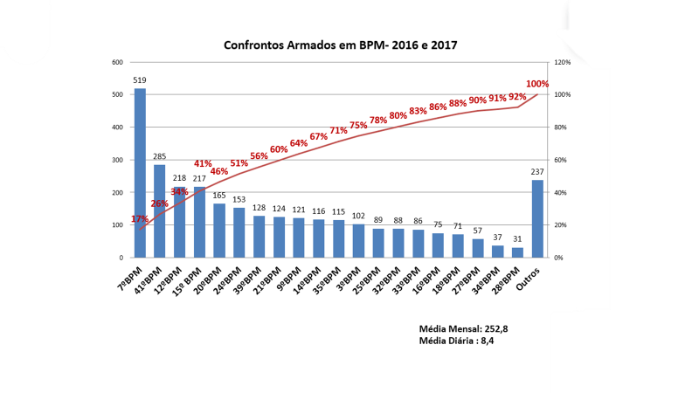
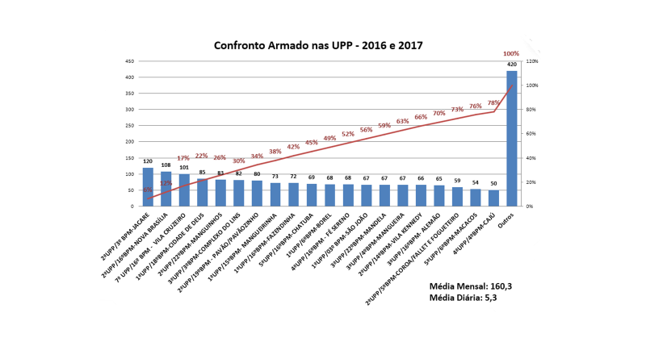

Nesse sentido, verifica-se que o Estado do Rio de Janeiro vive uma situação real de confrontos cotidianos entre as forças de Segurança Pública e marginais da lei. Logo, a vitimização policial representa, à médio e longo prazos, um prejuízo considerável aos cofres públicos. Podemos constatar este dado através do estudo realizado Comissão de Mortos e Feridos da PMERJ, tendo como base o ano de 2017.
A vitimização Policial custou só no ano de 2017, ao Estado do Rio de Janeiro, aproximadamente R$ 43.723.493,60, sendo R$ 28.764.444,78 com afastamento psiquiátrico, R$ 3.494.986,58 com afastados feridos por projétil de arma de fogo em serviço, R$ 2.164.062,29 com mortos em serviço e R$ 9.300.000,00 com seguro de vida, sem levar em conta os gastos médicos hospitalares.
É totalmente possível deduzir que, se levado em consideração o custo da vitimização policial relativo ao ano de 2017, os prejuízos a longo prazo se tornarão astronômicos.
A tabela abaixo mostra o custo da baixa policial relativo ao tempo que ainda tinha para contribuir com seus serviços:
TABELA CUSTO DA BAIXA POLICIAL
Nº | DATA MORTE EM SERVIÇO | GRD | RG | TEMPO RESTANTE DE SERVIÇO | MÉDIA  REMUNERAÇÃO | GASTO POR ANO | VALOR GASTO POR TEMPO RESTANTE DE SERVIÇO
1 | 01/01/2017 | CB | 93.772 | 24 | R$ 4.057,13 | R$ 54.095,07 | R$ 1.298.281,60
2 | 12/01/2017 | CB | 96.078 | 25 | R$ 4.057,13 | R$ 54.095,07 | R$ 1.352.376,67
3 | 13/01/2017 | 1º SGT | 62.120 | 10 | R$ 6.933,64 | R$ 92.448,53 | R$ 924.485,33
4 | 30/01/2017 | 2º TEN | 75.517 | 14 | R$ 7.257,46 | R$ 96.766,13 | R$ 1.354.725,87
5 | 07/02/2017 | 3º SGT | 85.085 | 21 | R$ 5.301,84 | R$ 70.691,20 | R$ 1.484.515,20
6 | 22/02/2017 | CB | 104.798 | 28 | R$ 4.057,13 | R$ 54.095,07 | R$ 1.514.661,87
7 | 29/02/2017 | CB | 101.544 | 27 | R$ 4.057,13 | R$ 54.095,07 | R$ 1.460.566,80
8 | 04/02/2017 | CB | 92.204 | 24 | R$ 4.057,13 | R$ 54.095,07 | R$ 1.298.281,60
9 | 04/02/2017 | 1º SGT | 61.649 | 10 | R$ 6.933,64 | R$ 92.448,53 | R$ 924.485,33
Gasto por ano
Foi feito um cálculo levanto em conta o salário do policial (parado no tempo da morte e sem levar em consideração as promoções) multiplicado por 13 (contanto com o 13º salário) e somando a 1/3 de férias. Ficando assim: (R$ 4.057,13 * 13) + (R$ 4.057,13 * 1/3) = R$ 54.095,07;
Gasto por tempo restante
Foi feito um cálculo levanto em conta o salário anual do policial multiplicado pelo tempo restante de serviço. Ficando assim: R$ 54.095,07 * 24 = R$ 1.298.281,60

No gráfico abaixo fica bem transparente a porcentagem dos policiais que morrem relacionada ao tempo que ainda resta para o tempo de serviço:

Diante dos inúmeros confrontos entre as Forças de Segurança e marginais da lei, se faz necessário a utilização de coletes de proteção balística multiameaça.
É notório que a Polícia Militar do Estado do Rio de Janeiro enfrenta um cenário único de guerra urbana que pode ser classificada como: Guerra de causa socioeconômica, irregular, de 4ª geração, assimétrica, de guerrilha, psicológica e local.
“Guerra assimétrica: consiste em dar tacitamente a um dos lados beligerantes o direito absoluto de usar de todos os meios de ação, por mais vis e criminosos, explorando ao mesmo tempo como ardil estratégico os compromissos morais e legais que amarram as mãos do adversário.” (Diferenças gritantes, Olavo de Carvalho, O Globo, 15 de maio de 2004).
Atualmente, no Estado do Rio de Janeiro, pode-se fazer uma analogia entre guerra assimétrica e o confronto entre as Polícias e os bandidos. O criminoso não tem que se preocupar com leis ou normas morais de conduta em suas ações, enquanto que os agentes da lei devem pautar as suas ações em compromissos morais e legais.
De acordo com informações obtidas junto a Primeira Seção do Estado Maior da PMERJ (EMG-PM1), o efetivo da Corporação em atividade é de 44.643 (quarenta e quatro mil seiscentos e quarenta e três) Policiais Militares, dados do mês de março de 2020, sendo que o efetivo da PMERJ em condições de acautelar tais Coletes Balísticos, está em torno de 35.399 (trinta e cinco mil trezentos e noventa e nove) Policiais Militares.
Em face da demanda apresentada e com o intuito de resolver a questão, se torna necessária a aquisição do equipamento de proteção individual, tipo colete balístico dissimulado multiameaça de acordo com as especificações técnicas indicadas na presente NTP a ser disponibilizado para uso dos integrantes da corporação e de acordo com as normas estabelecidas para concessão das cautelas.
Levando-se em consideração a compra de 14.275 (quantorze mil duzentos e setenta e cinco) coletes balísticos nível III realizada pelo GIF, indica-se a necessidade de aquisição de 25.000 (vinte e cinco mil) coletes balísticos no âmbito da Secretaria de Estado de Polícia Militar (SEPM) objetivando suprir a necessidade básica de segurança dos policiais militares.

  - Instrumentos de planejamento
Inicialmente, há que se destacar o decreto nº 45, de 20 de dezembro de 2018, publicado no Bol da PM nº 190, de 28 de dezembro de 2018, que criou a Diretoria de Manutenção e Suprimento de Armamento (DMSA). O referido decreto define que a DMSA tem como missão prever e prover os recursos necessários da classe logística de armas, tendo, ainda como missão, catalogar e padronizar o armamento empregado na SEPM.
Como instrumento de planejamento convém mencionar o que foi acordado no Termo de Ajuste de Conduta (TAC) entre o Estado do Rio de Janeiro e o Ministério Público do Estado do Rio de Janeiro , através dos autos do processo administrativo nº E-14/001.023.797/2015 e do Inquérito Civil público nº 2013.00060913, na Cláusula Quinta (Da saúde e segurança do policial militar), diz:

“item 5.3 O Estado disciplinará o uso dos Equipamentos de Proteção Coletiva e Individual, de acordo com as diferentes atividades exercidas pelos profissionais na corporação, no prazo de uma ano.
item 5.4 – O Estado disponibilizará, em quantitativo adequado, equipamento de emprego operacional e de proteção individual que contemplem diferenças de gênero e compleição física, garantindo a sua reposição permanente, considerados o desgaste e prazos de validade.
item 5.5 – A todos os policiais em efetivo exercício na atividade fim deverá ser disponibilizado, no prazo de 6(seis) anos:
Item 5.5.1 colete individual de proteção balística, cabendo à Polícia Militar a regulamentação de seu uso e conservação
.”

Ainda sobre o TAC, na cláusula nona (Da estrutura das unidades de polícia) diz:

“ item 9.5 – O Estado, no prazo de um ano, buscará a padronização da quantidade e periodicidade do fornecimento de materiais de uso contínuo das Unidades da Polícia Militar e, em sendo tecnicamente aconselhável, buscará a padronização de sua qualidade respeitadas as peculiaridades das unidades que apresentem necessidades específicas.”

Dentro do Plano Estratégico 2020-2024 da SEPM, a Polícia Militar do Estado do Rio de janeiro tem dentre os objetivos estratégicos os seguintes: “item 3 – Otimizar a capacidade operacional; item4 – Renovar a capacidade logística e estrutural das diversas organizações; e item 6 – Aprimorar e valorizar o efetivo policial militar.”
Ademais, a Secretaria de Estado de Polícia Militar, com o intuito de fortalecer, modernizar e uniformizar o armamento da corporação, criou uma COMISSÃO DE PADRONIZAÇÃO DE ARMAMENTO da SEPM, Bol da PM nº 115, de 27 de junho de 2019, tendo a devida atenção para recursos
humanos, materiais e financeiros disponíveis, bem como, de melhoria da qualidade do armamento e serviços oferecidos à sociedade.

  - Resultados pretendidos do atendimento da demanda
Diante deste cenário único torna-se imprescindível que os coletes balísticos a serem adquiridos sejam dissimulados, multiameaça, proteção balística nível III-A, classificados de acordo com a NIJ STD 0101.04 ou NIJ STD 0101.06 para projéteis de arma de fogo e NIJ 0115.00 Nível 1 para objetos perfuro cortantes (“Spike” e faca). Também deverão ter proteção contra fragmentos de artefatos explosivos com o certificado de acordo com a norma internacional STANAG 2920 (F5 V50 FSP 1.1g > 590 m/s, ou superior).
Considerando a jornada de trabalho do policial militar em seu campo operacional é desejável que os coletes tenham peso reduzido e alta flexibilidade, de forma a lhe garantir maior eficiência e o maior conforto possível quando em uso e sem comprometer sua eficácia.

2 - ATOS NORMATIVOS QUE DISCIPLINAM À CONTRATAÇÃO

Considerando a necessidade de apontar os normativos que disciplinam a contratação do objeto deste estudo preliminar, segue a lista abaixo:
- Constituição da República Federativa do Brasil de 1988 – CRFB/88;
- Lei nº 8.666, de 21 de junho de 1993 – Regulamenta o art. 37, inciso XXI, da Constituição Federal, institui normas para licitações e contratos da Administração Pública e dá outras providências;
- Lei nº 10.826, de 22 de dezembro de 2003 – Estatuto do Desarmamento - Dispõe sobre registro, posse e comercialização de armas de fogo e munição, sobre o Sistema Nacional de Armas – Sinarm, define crimes e dá outras providências;
- Decreto nº 9.607, de 12 de dezembro de 2018 - Institui a Política Nacional de Exportação e Importação de Produtos de Defesa;
- Decreto nº 10.030, de 30 de setembro de 2019 - Regulamento de Produtos Controlados.
- Resolução nº 34/169, de 17/12/1979 - Código de Conduta para os Funcionários responsáveis pela aplicação da lei;
- Portaria Interministerial nº 4.226 de 31 de dezembro de 2010 - estabelece as diretrizes sobre o uso da força pelos agentes de segurança pública;
- Instrução normativa nº 5, de 25 de maio de 2017 (In 05/MPDG/2017) – Dispõe sobre regras e diretrizes do procedimento de contratação de serviços sob regime de execução indireta no âmbito da Administração Pública Federal;
- Anexo a Portaria PMERJ nº 774, de 23 de maio de 2017 - Bol da PM n.º 117 - 28 Jun 17 pág. 53 a 70 - Regulamentos da fase interna dos processos licitatórios na Corporação (PMERJ);
- Enunciado n.º 39 – PGE RJ (Procuradoria Geral do Estado do Rio de Janeiro) - Qualificação técnica do licitante;
- Enunciado n.º 35 – PGE RJ (Procuradoria Geral do Estado do Rio de Janeiro) - Audiência Pública nas licitações;
- Norma internacional NIJ Standard 0115.00;
- Norma internacional NIJ Standard 0101.04;
- Norma internacional NIJ Standard 0101.06;
- Norma Internacional STANAG 2920.

3 - ALTERNATIVAS

Considerando que neste tópico deve-se indicar as propostas de solução existentes para atender a demanda, evidencia-se a necessidade de atender a aquisição de material de proteção individual que contemplem diferenças de gênero e compleição física, garantindo a sua reposição permanente, considerados o desgaste e prazos de validade de colete individual de proteção balística para os calibres encontrados frequentemente com os criminosos no Estado do Rio de Janeiro.
Desta feita, serão apresentados:
3.1. Confecção pela própria SEPM do modelo de colete balístico desejado.
A confecção dos coletes balísticos, nível III-A, demanda a aquisição de todos os insumos necessários junto aos respectivos fabricantes como, placas de aramida ou composto de aramida e polietileno, tecidos para os painéis, tecidos para as capas, velcros, materiais para impressão dos descritivos dos coletes etc.
Também demanda a especialização de pessoal para a atividade, o que exige tempo e recurso financeiro.
Tais situações impactam negativamente no binômio custo x benefício além de agregarem uma responsabilidade a instituição desnecessária para o momento atual. Cabe ressaltar que o mercado especializado nacional e internacional tem um “Know-how” indiscutível na fabricação de coletes balísticos.

3.2 Aquisição de coletes balísticos de nível III-A - Multiameaça - Dissimulado
Colete à prova de balas ou colete balístico (que é o termo técnico correto para identificá-los) são vestimentas especiais que protegem os utilizadores contra projéteis ou destroços de artefatos militares (e.g. granadas ou outros explosivos). Normalmente são feitos de Kevlar, uma fibra de aramida, material sintético semelhante ao náilon, leve e flexível mas cinco vezes mais resistente que o aço.
A cientista americana Stephanie Kwolek da Dupont, no ano de 1965, na busca por um material com a resistência térmica do amianto e rigidez da fibra de vidro, acabou por descobrir um novo polímero. Como os projéteis são feitos em chumbo (muitas vezes revestidos por uma liga metálica mais dura), com a velocidade que atingem ao serem lançadas se tornam fatais. Com o Kevlar, é possível se obter uma proteção para esses artefatos.
Características do Kevlar: insolúvel, imune a ataque químico, resistente ao fogo, flexível e leve.
Não é só em coletes que se aplica o material Kevlar. Também é usado em revestimentos para motores de aviões para evitar que uma eventual explosão na turbina ou compressor os danifique.
Os coletes balísticos são classificados pelo seu nível de proteção conforme as normas da NIJ - National Institute of Justice (Instituto Nacional de Justiça Norte Americano). Esses padrões, determinados pelos Estados Unidos, são seguidos por diversos países. Veja os níveis de proteção:

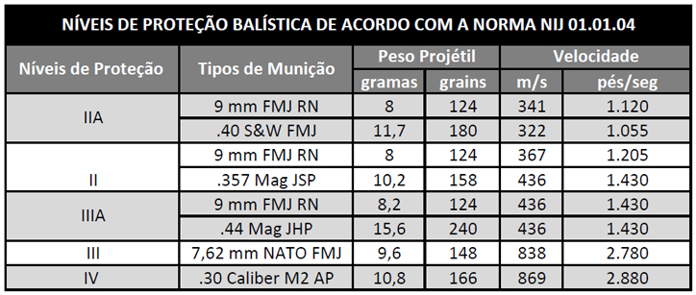
Os coletes de proteção balística de nível III-A são resistentes a impactos com velocidades médias de 427 metros por segundo. Armas como as pistolas 9 milímetros e as Magnum .44 estão entre as que produzem impactos dessa natureza de acordo com os níveis de proteção da Norma N IJ STD 0101.04 e N IJ STD 0101.06.
Os modelos dissimulados ganham em versatilidade em relação aos modelos ostensivos/operacionais tendo em vista que podem ser usados pelo serviço operacional, policiamento ostensivo, por serviço reservado/dissimulado, para uso no deslocamento para o trabalho, para uso na proteção pessoal etc.
O colete Balístico, dissimulado, nível III-A, Multiameaça (nível I - faca e “spike”), protege os agentes que estejam sujeitos às mais variadas formas de agressão por parte de marginais da lei, seja através de disparos de armas de fogo de diversos calibres, ou arremesso de artefatos explosivos, tanto os fabricados pela indústria bélica quanto os fabricados de forma improvisada e, ainda, ameaça de ataques perpetrados com o uso de objetos perfuro cortantes, representando um risco real ao policial militar em seu trabalho cotidiano.
Fabricantes nacionais, até momento, não passaram informações satisfatórias sobre a disponibilidade de venda/aquisição de coletes balísticos, dissimulados, proteção de nível III-A, Multiameaça (nível I - faca e “spike”), para atender a demanda da SEPM, conforme contatos por email (ANEXO I).
Segue abaixo, a fim de corroborar com o presente estudo, três empresas internacionais que apresentaram modelos que atendem a demanda da corporação.

3.2.1 Fabricante BONOWI International Police-Equipment GmbH - Modelo “I-NIGMA 1”

I-NIGMA 1
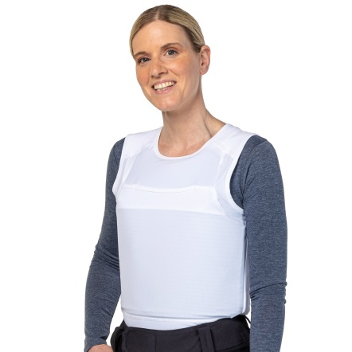

Painéis balísticos nível IIIA:
- Composição de no mínimo 80% aramida;
- NIJ 0101.04;
- NIJ 0115.00 (Para Spike e faca nível I);
- Peso máximo por metro quadrado de ≤ 5.380.

Camiseta (capa)
- Confeccionado em material resistente com tratamento antibacteriano/ anti odor;
- Capaz de acondicionar as placas e painéis separadamente de modo justo e confortável.

A base desta série de coletes balísticos é uma camiseta funcional, desenvolvida em cooperação com a empresa ODLO. A camisa se ajusta firmemente ao corpo e é altamente flexível. A combinação da camiseta com o macio SK 1+ ou o "pacote Columbus" oferece conforto de uso sem precedentes, mesmo por períodos mais longos.
Em situações especiais de policiamento, a camisa, geralmente usada como SK 1+, pode ser atualizada com placas balísticas VPAM 6 (950 g) ou VPAM 9 (2300 g). O sistema de suporte garante que as placas deslizantes fiquem confortáveis. O ajuste das placas oferece fixação estável ao corpo, mesmo durante movimentos extremos e sem criar pressão como resultado.
Endereço eletrônico: https://www.bonowi.com/en/products/ballistic-protection


3.2.2 Fabricante MIGUEL CABALLERO - Modelo “Tank Top”

A empresa é responsável por projetar, desenvolver e fornecer soluções para proteção pessoal especializada, através de roupas e produtos inovadores, criados com o objetivo de preservar a vida dos consumidores de possíveis tipos de ameaças balísticas, entre outras formas.

TANK TOP

- Nível de proteção IIIA de acordo com a norma NIJ 0101.06;
- Nível de proteção I anti spike de acordo com a norma NIJ 0115;
- Camiseta com painéis balísticos nível IIIA e porta placas para nível III;
- Capaz de deter as seguintes munições:
  - .357 SIG FMJ FN
  - .44 MAGNUM SJHP

- Cores disponíveis:
  - Preto
  - Branco

- Forro externo produzido por material resistente que proporciona flexibilidade ao usuário;
- Forro interno em malha 3D proporcionando melhor conforto e melhor transpiração;
- Laterais com zíper proporcionando ao usuário agilidade ao vestir;
- Material interno termorregulador, normaliza e mantem a temperatura adequada ao corpo;
- Painéis balísticos e anti spike unificados (frente e costas) flexíveis;
- O modelo apresentado atende os critérios estabelecidos pela norma internacional STANAG 2920;
- Garantia dos painéis balísticos e anti spike de 05 (cinco) anos;
- Garantia das capas de 01 (um) ano;
- Tamanhos disponíveis P a GG (podendo ser produzidos por medida, dessa forma havendo acréscimo de valor).
Endereço eletrônico: https://miguelcaballero.com/gold/

3.2.3 Fabricante “MKU Limited”


CONCEALABLE VESTS WITH BALLISTIC PLATES - JCO IIA
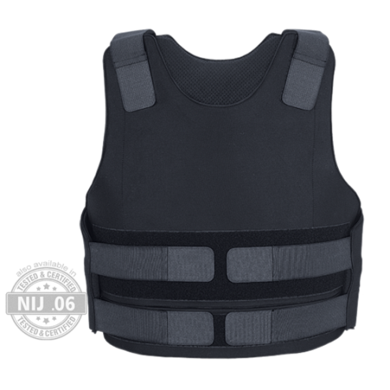

Painéis balísticos nível IIIA:
- NIJ 0101.04;
- NIJ 0115.00 (Para Spike e faca nível I);
- Proteção frontal, dorsal e lateral.
Camiseta (capa)
- Confeccionado em material resistente com tratamento antibacteriano/ anti odor;
- Capaz de acondicionar as placas e painéis separadamente de modo justo.

Endereço eletrônico: https://www.mku.com/en/products/JCO-II-A

4 - SOLUÇÃO
É imperioso que os coletes balísticos atendam as especificações definidas nesta NTP. Sendo assim, como nos contatos, por email (ANEXO I ), feitos com os principais fabricantes de coletes no mercado nacional não obteve uma resposta satisfatória sobre produto que atenda plenamente o especificado, vislumbra-se a necessidade da realização de uma licitação internacional para a aquisição em tela, em consonância com os artigos 31 e 32 da Portaria nº 18 – D LOG, de 19 de dezembro de 2006 do Comando do Exército.
Art. 31. Poderão ser importados os coletes à prova de balas:
I – de uso permitido ou restrito para os órgãos de segurança pública, membros da magistratura e do ministério público da união, dos Estados e do Distrito Federal, e integrantes dos órgãos de segurança pública e das forças armadas; e
II – de uso permitido para as empresas privadas especializadas em vigilância e transporte de valores.
Art. 32. Somente será autorizada a importação de coletes à prova de balas, em caráter excepcional, quando a indústria nacional não tiver condições de atender à especificação técnica e/ou demanda desejada.
Parágrafo único: não serão autorizadas importações de coletes usados ou recondicionados.

Portanto, pode-se inferir que o COLETE BALÍSTICO DISSIMULADO, MULTIAMEAÇA, PROTEÇÃO BALÍSTICA NÍVEL III-A, classificados de acordo com a NIJ STD 0101.04 ou NIJ STD 0101.06 para projéteis de arma de fogo e NIJ 0115.00 Nível 1 para objetos perfuro cortantes (“Spike” e faca) e para a proteção contra fragmentos de artefatos explosivos com o certificado de acordo com a norma internacional STANAG 2920 (F5 V50 FSP 1.1g > 590 m/s, ou superior), é a melhor solução para a contratação. E para uma melhor explanação, segue abaixo algumas vantagens e desvantagens:

VANTAGENS | DESVANTAGENS
Peso menor do que os atuais coletes utilizados na corporação. | Não foi possível encontrar fabricante em território nacional.
Alta flexibilidade. | Necessidade de licitação internacional.
Proteção Multiameaça: balística, perfurante e perfuro-cortante.
Dissimulado aumenta a gama de possibilidades de utilização pelos policiais e maior discrição.
Maior validade e garantia

5 - QUANTIDADE

5.1 Metodologia de cálculo
De acordo com informações obtidas junto a Primeira Seção do Estado Maior da SEPM (EMG-PM1), o efetivo da Corporação em atividade é de 44.643 (quarenta e quatro mil seiscentos e quarenta e três) Policiais Militares, dados do mês de Fevereiro de 2019, sendo que o efetivo da SEPM em condições (“Prontos”) de acautelar tais Coletes Balísticos, está em torno de 35.399 (trinta e cinco mil trezentos e noventa e nove) Policiais Militares.
Em face da demanda apresentada e com o intuito de resolver a questão, se torna necessária a aquisição do equipamento de proteção individual, tipo colete balístico dissimulado multiameaça de acordo com as especificações técnicas indicadas na presente NTP a ser disponibilizado para uso dos integrantes da corporação e de acordo com as normas estabelecidas para concessão das cautelas.
Levando-se em consideração a compra de 14.275 (quantorze mil duzentos e setenta e cinco) coletes balísticos nível III realizada pelo Gabinete de Intervenção Federal (GIF), indica-se a necessidade de aquisição de 25.000 (vinte e cinco mil) coletes balísticos no âmbito da Secretaria de Estado de Polícia Militar (SEPM) objetivando suprir a necessidade básica de segurança dos policiais militares, já adicionado de uma reserva técnica de aproximadamente 20% (vinte por cento).
A quantidade especificada por tamanho somente será definida após a apresentação pela contratada dos tamanhos praticados por esta, entres os padrões de tamanho PP até GG, conforme desenho e tabela abaixo:

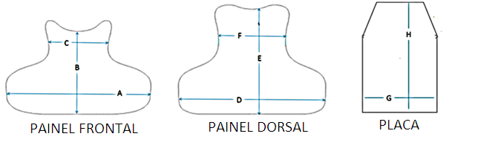

 | A | B | C | D | E | F | G | H
MÍNIMO  (mm) | 530 | 340 | 210 | 540 | 435 | 245 | 280 | 180
MÁXIMO  (mm) | 700 | 410 | 320 | 680 | 500 | 330 | 360 | 290

A vencedora deverá fornecer os desenhos técnicos dos coletes com todas as dimensões para dar suporte a futura decisão. Os painéis devem ter proteção da parte frontal, dorsal e lateral, incluindo o baixo abdômen, lombar e a lateral o mais próximo da axila, sem comprometer consideravelmente a mobilidade e o conforto do usuário. Assim sendo , as quantidades por tamanho só serão estabelecidas após a definição da vencedora para a aquisição dos coletes balísticos.

6 - ESPECIFICAÇÕES

6.1 Características Gerais
6.1.1 Nível de Proteção
6.1.1.1. Nível de Proteção III-A de acordo com os níveis de proteção da norma NIJ Standard 0101.04 ou NIJ Standard 0101.06;
6.1.1.2. Nível 1 de acordo com os níveis de proteção da norma NIJ Standard 0115.00, ameaças de Spike, Faca P1 e Faca S1;
6.1.1.3. Atender aos critérios estabelecidos na norma internacional STANAG 2920 (F5 V50 FSP 1.1g > 590 m/s, ou superior).

6.2 Características específicas:
6.2.1 Painel Balístico
6.2.1.1 Painéis (frontal e dorsal) dispostos em camadas sucessivas. Confeccionado em material leve e flexível (mínimo de 80% aramida) a fim de ser atingido o nível de proteção desejado, conforto e ergonomia, para serem utilizados na proteção tórax - abdominal, outro na região dorsal, assim como, proteção lateral efetiva. Ou seja, o painel balístico deve ter a maior área possível de proteção do tronco incluindo as laterais, com a melhor mobilidade para o usuário.
6.2.1.2 As laterais do painel frontal (abas laterais) devem se sobrepor a lateral do painel dorsal a fim de efetivar a proteção lateral.
6.2.1.3 O formato e as dimensões dos painéis deverão ser apresentados pela contratada a fim de verificar a padronização dos tamanhos e as respectivas quantidades, seguindo os desenhos e a tabela abaixo na distribuição das medidas segundos os diversos tamanhos (de PP a GG):

 | A | B | C | D | E | F | G | H
MÍNIMO  (mm) | 530 | 340 | 210 | 540 | 435 | 245 | 280 | 180
MÁXIMO  (mm) | 700 | 410 | 320 | 680 | 500 | 330 | 360 | 290

6.2.1.4 Os painéis devem ter proteção da parte frontal, dorsal e lateral, incluindo o baixo abdômen, lombar e o mais próximo da axila, sem comprometer consideravelmente a mobilidade e o conforto do usuário.
6.2.1.5 Deve constar numeração de série a cada 8 camadas de painel.
6.2.1.6 A linha de costura, que mantém unidas as camadas de que se compõe cada painel, deve possuir características necessárias à junção das lâminas na borda do painel devendo ser debruada após a costura ou aplicada tecnologia de igual qualidade ou superior que impeça o desfiamento das lâminas. Cada painel é envolvido por um invólucro condicionado à sua forma e dimensões, confeccionado em tecido de poliamida impermeabilizado, tendo as bordas previamente debruadas ou aplicada tecnologia de igual qualidade ou superior que impeça o seu desfiamento.

6.2.2 Acabamento dos painéis balísticos
6.2.2.1 Em sua face externa os painéis balísticos devem possuir a inscrição permanente “PAINEL FRONTAL”, “PAINEL DORSAL” ou “PAINEL LATERAL”, conforme for o caso, bem como a inscrição “SUPERFÍCIE DE IMPACTO”.
6.2.2.2 Os painéis devem possuir instrumentos de identificação permanente em Idioma Português como: nível de proteção balística de acordo com a NIJ 0101.04 ou NIJ 0101.06, NIJ 0115.00 e STANAG 2920, data de fabricação no formato MM/AA, validade no formato MM/AA, garantia em quantidade de anos, número de série, lote de fabricação, identificação do fabricante, tamanho, instruções de manuseio, advertência quanto a correta utilização e validade.
6.2.2.3 Com relação ao revestimento todos os painéis balísticos devem ser recobertos por invólucro impermeável formado por tecido hidrorrepelente ou semelhante, que seja resistente à líquidos, umidade, água de chuva e suor do corpo do usuário e outros fatores que possam causar o comprometimento da proteção balística.

6.2.3 Peso dos painéis balísticos
Massa por unidade de área (g/m₂)
≤ 5.380

6.2.4. Flexibilidade dos Painéis Balísticos
6.2.4.1. Responsáveis pela verificação
Técnicos do Instituto de Pesquisas Tecnológicas – IPT
6.2.4.2. Procedimentos para realização dos testes
As amostras serão encaminhadas ao Instituto de Pesquisas Tecnológicas – IPT, sem custas para o licitante, a fim de serem aferidos os padrões de flexibilidade exigidos nesta nota técnica.
6.2.4.3. Nível de flexibilidade desejável
Local de medição | Ângulo de flexão (º)
Frente | ≥ 30
Costas | ≥ 75

6.2.5 Certificação
6.2.5.1 Os coletes balísticos devem possuir certificação e comprovação em laboratório nacional ou internacional acreditados e certificados pelas normas NIJ 0101.04 (Nível III-A) ou NIJ 0101.06 (Nível III-A), NIJ STD 0115.00 (Nível I).
6.2.5.2 Embora não seja exigida certificação, os coletes serão testados para proteção contra fragmentos de artefatos explosivos de acordo com a STANAG 2920 (F5 V50 FSP 1.1g > 590 m/s, ou superior), sendo aprovados nos testes de trauma e de limite balístico, de acordo com a metodologia constante das referidas normas e estabelecendo sua adequação legal ao Art. 17, § 2º, do Decreto Federal nº 9493/18.

6.2.6 Garantia e Validade
Garantia mínima de 72 (setenta e dois) meses. Aduz que em relação ao prazo de validade dos coletes é desejável que o produto possua validade de 10 (dez) anos ou mais. Tal prazo encontra sua razoabilidade na vida útil de um equipamento “top de linha”, considerando a economia na aquisição, uma vez que em razão da especificidade do equipamento, não é conveniente que se utilize material obsoleto com custo semelhante e que tal indicativo pode ser alterado em razão de seu uso adequado e correto armazenamento.
6.2.7. Apresentação de amostras
6.2.7.1. Após a respectiva habilitação do concorrente melhor classificado, o mesmo deverá apresentar 01 (um) modelo de colete balístico de cada tamanho (P, M, G e GG), de cada segmento (masculino e feminino), caso não seja unissex, totalizando 08 (oito) coletes balísticos.
6.2.7.2. O concorrente vencedor deverá apresentar também os laudos referentes ao tecido das capas de proteção.
6.2.7.3. As respectivas amostras deverão vir acompanhadas dos respectivos laudos técnicos e não poderão fazer parte do quantitativo total da aquisição.
6.2.7.4. Acabamento dos painéis balísticos
6.2.7.4.1. Em sua face externa os painéis balísticos devem possuir a inscrição permanente “PAINEL FRONTAL”, “PAINEL DORSAL” ou “PAINEL LATERAL”, conforme for o caso, bem como a inscrição “SUPERFÍCIE DE IMPACTO”.
6.2.7.4.2. Os painéis devem possuir instrumentos de identificação permanente em Idioma Português como: nível de proteção balística de acordo com a NIJ 0101.04 ou NIJ standard 0101.06, NIJ 0115.00 e STANAG 2920, data de fabricação no formato MM/AA, validade no formato MM/AA, garantia em quantidade de anso, número de série, lote de fabricação, identificação do fabricante, tamanho, instruções de manuseio, advertência quanto à correta utilização e validade.
6.2.7.4.3. Com relação ao revestimento todos os painéis balísticos devem ser recobertos por invólucro impermeável formado por tecido hidrorrepelente ou semelhante, que seja resistente à líquidos, umidade, água de chuva e suor do corpo do usuário e outros fatores que possam causar o comprometimento da proteção balística.
6.2.7.4.4. Em cada uma das capas internas, frontal e dorsal, deve ser afixada uma etiqueta, nas respectivas superfícies que devem estar voltadas para o lado de contato com o corpo do usuário.

6.2.8. Capas
6.2.8.1. A confecção das capas deve atender os mais elevados padrões de qualidade da indústria têxtil e oferecer a adequada ergonomia ao corpo humano para que em sua utilização no policiamento ostensivo, não sejam comprometidas as áreas de proteção do corpo, levando em conta fatores como o tempo de utilização prolongado do material e a mobilidade para o Policial Militar;
6.2.8.2. Todos os coletes balísticos deverão ser fornecidos com 02 (duas) capas dissimuladas (tipo camisa), sendo 01 (uma) na cor branca e 01 (uma) na cor preta, levando-se em consideração os tipos masculino e feminino;
6.2.8.3. A Face interna deverá ser fabricada com o mesmo tecido da face externa ou em tecido que permita dispersão de umidade e com tratamento antibacteriano.
6.2.8.4. Considerando o uso dissimulado dos coletes, as dinâmicas de deslocamento e itinerário dos Policiais Militares, as regulagens de altura e laterais para ajuste ao corpo deverão ser feitas para trás, tendo em suas extremidades acabamento arredondado.
6.2.8.5. Os mecanismos de ajuste devem permitir ao usuário realizar a fixação do equipamento sem auxílio de terceiros.
6.2.8.6. As capas dissimuladas devem possuir um receptáculo para acomodar as placas balísticas que possibilitem o colete ser transformado em Nível III, com tamanho de 30cm (altura) x 25cm (largura).

6.2.9 Identificação por rádio frequência
6.2.9.1 Dispositivo eletrônico passivo de identificação por rádio frequência, do tipo chip Radio-Frequency Identification (RFID), que atenda s frequência de 900hertz, que possibilite a leitura de códigos para identificação da numeração do colete, por meio de scanner, na eventualidade das marcações (sigilosas e de segurança) terem sido suprimidas por qualquer meio;
6.2.9.2 as informações e/ou detalhes específicos da localização do RFID, serão tratados em contrato com cláusula de sigilo entre o fabricante e a DMSA;
6.2.9.3 à fim de viabilizar a leitura das informações sigilosas, deverá ser fornecido pelo fabricante, a cada lote de 500 (quinhentos) coletes, um equipamento scanner compatível a leitura do chip de RFId, que fornecer, única e exclusivamente para este fim.

7 - OBRIGAÇÕES DA CONTRATADA

- A contratada deverá observar o que dispõe os art 3º,§1°e Art. 4°,§1°, da Lei Estadual 8.186/18, que instituiu a política estadual de controle de armas de fogo, suas peças, e de munições;
- Entregar os bens, na quantidade, qualidade, local e prazos especificados nesta nota;
- Entregar o objeto do contrato sem qualquer ônus para o CONTRATANTE, estando incluído no valor do pagamento todas e quaisquer despesas, tais como tributos, frete, seguro e descarregamento das mercadorias;
- Manter em estoque um mínimo de bens necessários à execução do objeto do contrato;
- Comunicar ao fiscal do contrato, por escrito e tão logo constatado problema ou a impossibilidade de execução da entrega, bem como de qualquer obrigação contratual, para a adoção das providências cabíveis;
- Reparar, corrigir, remover, reconstruir ou substituir, no todo ou em parte e às suas expensas, os bens que constituem objeto do contrato em que se verificarem vícios, defeitos ou incorreções resultantes de execução irregular ou do fornecimento de materiais inadequados ou desconformes;
- Indenizar todo e qualquer dano e prejuízo pessoal ou material que possa advir, direta ou indiretamente, do exercício de suas atividades ou serem causados por seus prepostos à CONTRATANTE ou terceiros.
- Convocar a CONTRATANTE, sem custos, para eventuais programas de Recall, oferecidos pela empresa fornecedora, referentes ao objeto do futuro contrato.

8 - QUALIFICAÇÕES TÉCNICAS

8.1 O licitante deverá comprovar capacitação técnica, por meio de Atestados de Capacidade Técnica, fornecidos por Pessoas Jurídicas de Direito Público ou Privado, que demonstrem ter na sociedade, prestado serviços compatíveis em características, quantidades e prazos semelhantes com o objeto desta licitação (COLETE BALÍSTICO NÍVEL III-A DO TIPO MULTIAMEÇA E DISSIMULADO).
8.1.1 Será aceito atestado que comprove a capacidade técnica de no mínimo 50% (cinquenta por cento) em relação aos quantitativos dos itens de maior relevância, em atendimento ao Enunciado n.º 39 – PGE RJ (Procuradoria Geral do Estado do Rio de Janeiro) - Qualificação técnica do licitante;
8.1.2 A referida comprovação poderá ser efetuada pelo somatório das quantidades realizadas em tantos contratos quanto dispuser o Licitante;
8.1.3 Declaração de que o licitante possui ou reúne condições de apresentar, no momento da entrega do objeto de contrato resultante desta licitação, documento comprobatório de regularidade perante o Ministério da Defesa – Exército Brasileiro, para comercialização de produtos controlados relativos a este certame, conforme o Decreto Federal nº 10.030, de 30 de setembro de 2019 - Regulamentos para Fiscalização de Produtos Controlados.
8.2 Na fase de habilitação, deverá ser apresentado pela empresa fornecedora, laudo emitido por banco de provas ou laboratório independente, contendo testes que comprovem a capacidade do equipamento, de acordo com as necessidades da Secretaria de Estado de Polícia Militar (SEPM) – Polícia Militar do Estado do Rio de Janeiro(PMERJ);

9 - ESTOQUE

Em levantamento realizado pela 4ª Seção do EMG na carga da SEPM (processo SEI-350096/000402/2020 - CI SEPM/PM4 SEI Nº 6731 e 6856), constatou-se que a SEPM conta atualmente com o total de 17.514 COLETES BALÍSTICOS DE NÍVEL III-A da Fabricante INBRATERRESTRE Ind. Com. de mat. Seg. Ltda, distribuídos nas unidades policiais, com vencimentos entre abril e Setembro de 2021.

10 - PRAZO, LOCAL E CONDIÇÕES DE ENTREGA

- Prazo de entrega: A entrega do material bélico deverá ocorrer em até 120 (cento e vinte) dias após a emissão da Nota de Empenho.
- A entrega dos produtos será acompanhada e fiscalizada pelo Gestor e fiscais, as custas da contratante, na condição de representantes, os quais deverão proceder a verificação prévia na fábrica e posteriormente a verificação definitiva do material e atestar os documentos da despesa, quando comprovada a fiel e correta entrega para fins de pagamento;
- O material deve ser entregue no Depósito Central de Munições da PMERJ (DCMun), localizado na Avenida Feliciano Sodré nº 190/ Niterói – Rio de Janeiro. CEP-24.030-012;
- O recebimento do material estará condicionado à observância de suas especificações técnicas, embalagens, cabendo à verificação ao representante do CONTRATANTE;
- O contrato deverá ser executado por preço global e em entrega única.

11 - PRAZO E CONDIÇÕES DE GARANTIA

- Garantia mínima de 72 (setenta e dois) meses. Caso o prazo fornecido pelo fabricante for mais vantajoso para a Administração, prevalece à garantia oferecida pelo fabricante do material, iniciando a correr após o fim do prazo da garantia legal de que trata a Lei n° 8.078/90, o qual se inicia a partir do recebimento definitivo, sem ônus para a Polícia Militar do Estado do Rio de Janeiro.
- Aduz que em relação ao prazo de validade dos coletes é desejável que o produto possua validade de 10 (dez) anos ou mais. Tal prazo encontra sua razoabilidade na vida útil de um equipamento de excelência, “top de linha”, considerando a economia na aquisição, uma vez que em razão da especificidade do equipamento, não é conveniente que se utilize material obsoleto com custo semelhante e que tal indicativo pode ser alterado em razão de seu uso adequado e correto armazenamento.

12 - VALOR DE MERCADO REFERENCIADO

A estimativa do valor da contratação segue na tabela abaixo:
ITEM | DESCRIÇÃO/ ESPECIFICAÇÃO | CÓDIGO DO ITEM | ID | VALOR UNITÁRIO EM DÓLAR ($) | VALOR UNITÁRIO EM REAL (R$) | QUANTIDADE | VALOR REFERENCIADO TOTAL DO ITEM EM REAIS (R$)
1 | COLETE BALÍSTICO  NÍVEL III-A - Fabricante BONOWI International Police-Equipment GmbH - Modelo “I-NIGMA I” | - | - | 495,00 | 2.644,98 | 25000 | 66.124.500,00
2 | COLETE BALÍSTICO  N ÍVEL III-A - Fabricante MIGUEL CABALLERO - Modelo “Tank Top” | - | - | 860,00 | 4.595,32 | 25000 | 114.883.000,00
3 | COLETE BALÍSTICO  N ÍVEL III-A - Fabricante MKU | - | - | 868,00 | 4.638,07 | 25000 | 115.951,75
TOTAL | - | - | - | - | - | - | -
Fonte: Proposta de preço para fornecimento de Colete de Proteção Balística do Tipo Multiameaça BONOWI International Police-Equipment GmbH – Anexo II ; Proposta Comercial Nº3312 da TechScan Segurança e Tecnologia Inteligente, representante da Miguel Caballero Anexo III; e Proposta MKU Cotação Nº. : MKU/EXP/Q/2021/64 ANEXO IV.
* dólar cotado a R$ 5,3434 em 10/07/2020 (sexta-feira) – Disponível em https://www.bcb.gov.br/estabilidadefinanceira/fechamentodolar
Considerando a menor cotação pesquisada, o valor unitário de mercado referenciado é de R$ 2.644,98 (dois mil seiscentos e quarenta e quatro reais e noventa e oito centavos).

13 - MILITAR QUE SERÁ RESPONSÁVEL PELA CONFECÇÃO DO TERMO DE REFERÊNCIA

Será nomeado pela Diretoria de Licitações e Projetos da PMERJ o Policial Militar que será o responsável pela confecção do Termo de Referência servindo de base para o futuro procedimento de aquisição do objeto, da presente Nota Técnica Preliminar.

14 - GESTOR E FISCAIS DO CONTRATO

14.1 Gestor:
- TEN CEL PM RG 54.583 VITOR AUGUSTO RODRIGUES SERRA -ID 2434646-2
14.2 Fiscais:
- TEN CEL PM RG 58.798 MÁRIO MARCELO DIAS BRASIL – ID 2154244-9
- MAJ PM RG 65.109 LEONARDO CASERTA DE CARVALHO - ID 2448396-6
- MAJ PM RG 77.552 RENATO PEIXOTO MORAES - ID 4140465-3

15 - RELAÇÃO DE ANEXOS

15.1 - ANEXO I - Contatos via email com fornecedores nacionais e internacionais de coletes balísticos.
15.2 - ANEXO II - Proposta de preço para fornecimento de Colete de Proteção Balística do Tipo Multiameaça BONOWI International Police-Equipment GmbH.
15.3 - ANEXO III - Proposta Comercial Nº3312 da TechScan Segurança e Tecnologia Inteligente, representante da Miguel Caballero Anexo.
15.4 - ANEXO IV - Proposta MKU Cotação Nº. : MKU/EXP/Q/2021/64.

16 - DECLARAÇÃO DA VIABILIDADE OU NÃO DA CONTRATAÇÃO
Pelo exposto, entende-se que a contratação pretendida de COLETES BALÍSTICOS NÍVEL III-A DO TIPO MULTIAMEÇA E DISSIMULADO pela Secretaria de Estado de Polícia Militar (SEPM/RJ), da forma como exposta é plenamente Viável.
Rio de Janeiro, _____de ____________ de 2020.

LUIZ SÉRGIO COSENDEY PERLINGEIRO – CEL PM
CHEFE DO GCG
PRESIDENTE DA COMISSÃO DE PADRONIZAÇÃO DE ARMAMENTO DA SEPM
EQUIPE DE PLANEJAMENTO

VITOR AUGUSTO RODRIGUES SERRA – TEN CEL PM
DIRETOR DA DMSA
EQUIPE DE PLANEJAMENTO

CELSON BARROS COUTINHO MENDES - TEN CEL PM
CHEFE DO DCMUN
MEMBRO DA COMISSÃO DE PADRONIZAÇÃO DE ARMAMENTO DA SEPM
EQUIPE DE PLANEJAMENTO

MÁRIO MARCELO DIAS BRASIL – TEN CEL PM
REPRESENTANTE DO CIEAT
MEMBRO DA COMISSÃO DE PADRONIZAÇÃO DE ARMAMENTO DA SEPM
EQUIPE DE PLANEJAMENTO

CINTIA CARLA DE MELO SOUZA DE PAULA – TEN CEL PM
CHEFE DA SEÇÃO TÉCNICA/DMSA
MEMBRO DA COMISSÃO DE PADRONIZAÇÃO DE ARMAMENTO DA SEPM
EQUIPE DE PLANEJAMENTO

ALEXANDER BATISTA DA SILVA – MAJ PM
REPRESENTANTE DO EMG/PM4
MEMBRO DA COMISSÃO DE PADRONIZAÇÃO DE ARMAMENTO DA SEPM
EQUIPE DE PLANEJAMENTO

LEONARDO CASERTA DE CARVALHO – MAJ PM
SUBCHEFE DO DCMUN
MEMBRO DA COMISSÃO DE PADRONIZAÇÃO DE ARMAMENTO DA SEPM
EQUIPE DE PLANEJAMENTO

RENATO PEIXOTO MORAES – MAJ PM
REPRESENTANTE DA DLP
MEMBRO DA COMISSÃO DE PADRONIZAÇÃO DE ARMAMENTO DA SEPM
EQUIPE DE PLANEJAMENTO

ANEXO I - Contatos via email com fornecedores nacionais e internacionais de coletes balísticos

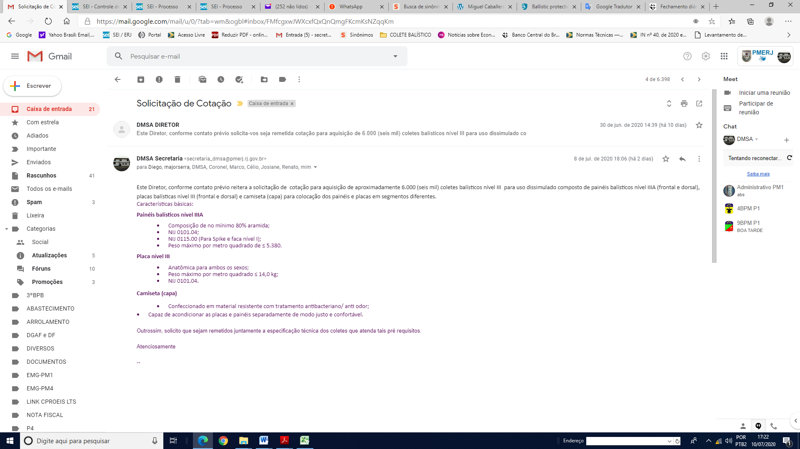

ANEXO II - Proposta de preço para fornecimento de Colete de Proteção Balística do Tipo Multiameaça BONOWI International Police-Equipment GmbH.
ANEXO III - Proposta Comercial Nº3312 da TechScan Segurança e Tecnologia Inteligente, representante da Miguel Caballero Anexo.

ANEXO IV - Proposta MKU Cotação Nº. : MKU/EXP/Q/2021/64.

